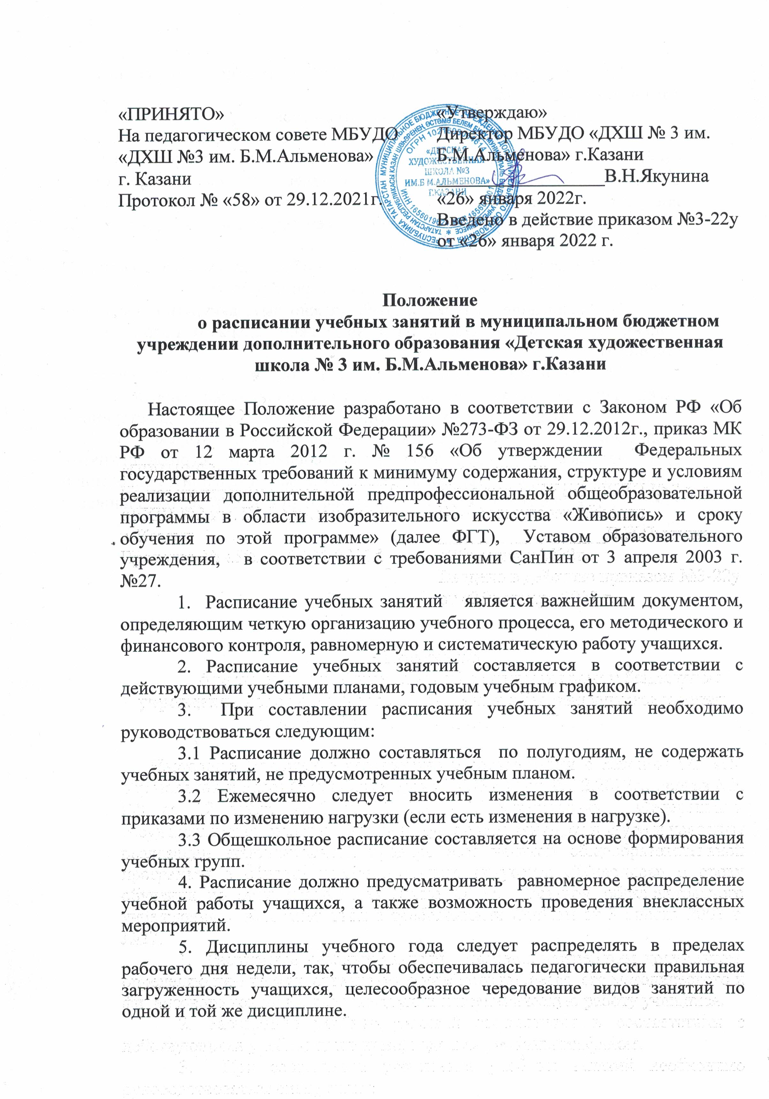

6. Продолжительность рабочего дня педагогического состава не должна превышать 8 часов в день.
7. Нагрузка учащегося должна соответствовать требованиям СанПин
8. Расписание учебных занятий следует составлять с таким расчетом, чтобы занятия утренней смены начинались не раньше 8 часов утра, а занятия вечерней смены заканчивались не позднее 20 часов. Необходимо предусмотреть перерывы между уроками не менее 10 минут, а при работе учебного заведения в несколько учебных смен перерывы между сменами не менее 30 минут. Длительность урока 30-45 мин.
9. В расписании учебных занятий необходимо указывать фамилию преподавателя и место проведения занятий и время работы.
10. Расписание учебных занятий должно быть аккуратно оформлено тушью, чернилами или напечатано и не должно содержать исправлений и подчисток.
11. Расписание утверждается директором и вывешивается в отведенном для него месте не позднее чем за 2 дня до начала занятий.
12. Замена учебных занятий, предусмотренных действующим расписанием, в случае болезни (командировки, отпуска и т.п.) преподавателей должна регистрироваться в специальном журнале принятом в учебном заведении, с указанием всех необходимых сведений о проведенной замене с обязательным указанием причины и руководителя, разрешившего замену.

